

**Orientační inženýrskogeologický průzkum na lokalitě:**

**Brno-Řečkovice**

***Seminární práce - Geologie (BFA001)***

|  |  |  |
| --- | --- | --- |
| **Řešitelé** | **Studijní skupina** | **Semestr (Rok)** |
| XXX | B1VS20 | LS (20xx/20xx) |
| **Lokalita** | Brno-Řečkovice | |

Obsah

1 Úvod a účel práce 3

2 Dosavadní prozkoumanost 3

3 Geomorfologie 3

4 Geologická stavba širšího okolí 4

5 Hydrogeologie 4

6 Realizované průzkumné práce 4

7 Geodynamické jevy 5

8 Závěr a doporučení pro stavbu 5

9 Zdroje 5

10 Přílohy 6

1. Úvod a účel práce

Účelem této seminární práce bylo posouzení stability geologického podloží pro následnou výstavbu rodinného domu. Dům je plánovaný jako nepodsklepený, jednopodlažní objekt.

1. Dosavadní prozkoumanost

Blízké okolí lokality bylo v minulosti celkem rozsáhle prozkoumáno, o čemž svědčí velké množství registrovaných vrtů (viz ). Přímo na samotné lokalitě zatím žádný vrt proveden nebyl. Základní informace o třech nejbližších vrtech byly shrnuty v . Detailní informace o vybrané průzkumné zprávě jsou shrnuty v .

Tab. 1: Parametry nejbližších průzkumných vrtů

|  |  |  |  |
| --- | --- | --- | --- |
| **Signatura** | GF P061232 | GF P041915 | GF P075744 |
| **Druh objektu** | vrt svislý | vrt svislý | vrt svislý |
| **Název vrtu** | J-1 | V-10 | HP-27 |
| **Způsob lokalizace** | zaměřený | zaměřený | zaměřený |
| **Rok vydání** | 1988 | 1983 | 1991 |
| **Hloubka** | 4 m | 9 m | 8 m |
| **Účel** | inženýrskogeologický | inženýrskogeologický | monitorovací, indikační, sanační |

1. Geomorfologie

Zájmová lokalita se nachází v severní části města Brna v městské části Řečkovice, na hranici s městskými částmi Královo Pole a Medlánky. Tvoří ji zvrásněný zalesněný terén s občasnými odhalenými skalními stěnami, které lemují údolí potoka Ponávka. Posuzovaný pozemek se nachází na okraji zahrádkářské osady. V těsné blízkosti pozemku dále leží průmyslová oblast, prochází tu také rychlostní pozemní komunikace a železnice. Za komunikací se nachází bytová zástavba, příjezd je možný po nedalekém mostě nebo skrze podjezd.

Klima v okolí zájmové lokality je mírně teplé, průměrný roční úhrn srážky je 505 mm a průměrná roční teplota dosahuje 9,4 °C. Nejteplejším měsícem je červenec s maximální průměrnou teplotou 24,5 °C a minimální průměrnou teplotou 12,7 °C. Nejchladnějším měsícem je leden s maximální průměrnou teplotou 0,2 °C a minimální průměrnou teplotou -5,2 °C.

Pozice lokality v rámci geomorfologického členění je shrnuta v .

Tab. 2: Pozice lokality v rámci geomorfologického členění

|  |  |
| --- | --- |
| **Provincie** | Česká vysočina |
| **Subprovincie** | Česko-moravská soustava |
| **Oblast** | Brněnská vrchovina |
| **Celek** | Drahanská vrchovina |
| **Podcelek** | Adamovská vrchovina |

1. Geologická stavba širšího okolí

Podloží zájmové lokality tvoří převážně biotitický granodiorit s občasnými žílami (tvořené aplitem nebo pegmatitem). Kvartérní pokryv tvoří nivní sedimenty, smíšené sedimenty, spraše a sprašové hlíny. (viz a ).

Místní granodiorit spolu s příslušnými žilnými horninami spadá do soustavy Český masiv – krystalinikum a prevariské paleozoikum.

Kvarterní sedimenty (nivní a smíšené sedimenty, spraše a sprašové hlíny) se řadí do soustavy Český masiv – pokryvné útvary a postvariské magmatity.

1. Hydrogeologie

Podloží zájmové lokality tvoří převážně magmatické horniny, pro které je typická převážně puklinová propustnost. Voda se tudíž vsakuje převážně nivními sedimenty, sprašemi a sprašovými hlínami, které jsou průlinově propustné.

Před započetím stavby je třeba provést rozbor podzemní vody a zjistit její hladinu. Od místních obyvatel se nepodařilo zjistit, v jaké hloubce se hladina podzemní vody nachází.

1. Realizované průzkumné práce

Vzorky byly odebírány z povrchu přirozeně odkryté skály a jejího blízkého okolí, dne 17. 3. 20xx okolo 10:00. V době odběru bylo zataženo, předchozí den pršelo. Povrchové vrstvy horniny jsou relativně zvětralé, masiv značně rozpukaný (viz Obr. 5).

Odebrány byly celkem dva representativní vzorky (viz ). V obou případech se jedná o zvětralý úlomek biotitického granodioritu typu Královo Pole pocházející z povrchové vrstvy masivu. Dále byly odebrány vzorky detritu, tedy štěrku vzniklého erozí granodioritu (popis vzorků viz ).

Tab. 3: Popis odebraných vzorků

|  |  |  |  |  |  |
| --- | --- | --- | --- | --- | --- |
| **Hloubka**  **od –⁠⁠⁠⁠⁠⁠ do [m]** | **Název** | **Popis** | **Třída** | **Orientační únosnost [kPa]** | **Orientační modul přetvárnosti [MPa]** |
| 0 | biotitický granodiorit (typ Královo Pole) | Hrubozrnný, červenohnědý, povrch pokryt oxidy a hydroxidy manganu | R3 | 800 | 1000 – 3000 |
| 0 | detrit (granodiorit) | Štěrk střednězrnný (MGr) | G3 | 500 | 80 – 100 |

1. Geodynamické jevy

Zájmový pozemek se nachází přímo v oblasti menších svahových deformací – na odkryté granodioritové hornině hrozí řícení přírodního původu, v současné době neaktivní. Na přilehlém svahu hrozí sesuvy (délka nad 50m), dočasně uklidněné, přírodního původu (mapa viz ). Na lokalitě nedochází k žádným zemětřesením ani krasovým jevům.

1. Závěr a doporučení pro stavbu

Z orientačního posouzení základových poměrů nebyly zjištěny žádné závažné skutečnosti, které by měly negativní vliv na návrh či funkci objektu. Je ale třeba prověřit nedalekou granodioritovou skálu pro případ možného řícení a zjistit hladinu podzemní vody. Také z tohoto průzkumu vyplynulo, že základová půda je vhodná pro založení jednopodlažního nepodsklepeného rodinného domu, je ale třeba co nejvíce omezit zásahy do svahu.

1. Zdroje

Geologická mapa 1 : 50 000. In: Geovědní mapy 1 : 50 000 [online]. Praha: Česká geologická služba. Dostupné z: https://mapy.geology.cz/geocr50/

Vrtná prozkoumanost. In: Vrtná prozkoumanost [online]. Praha: Česká geologická služba. Dostupné z: https://mapy.geology.cz/vrtna_prozkoumanost/

Svahové deformace. In: Svahové deformace [online]. Praha: Česká geologická služba. Dostupné z: https://mapy.geology.cz/svahove_deformace/

1. Přílohy

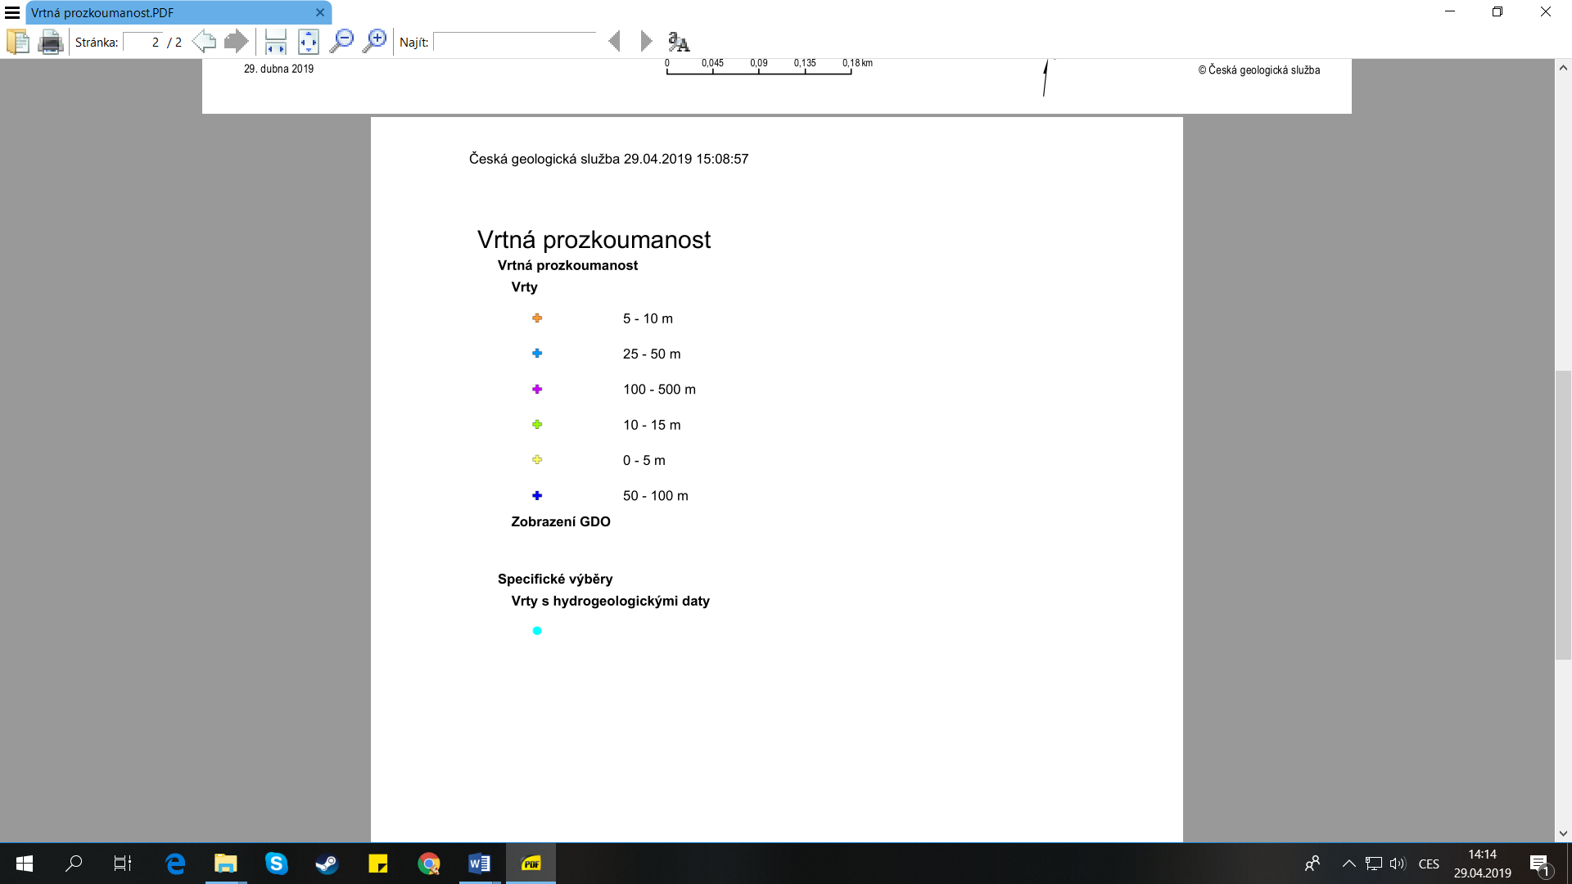

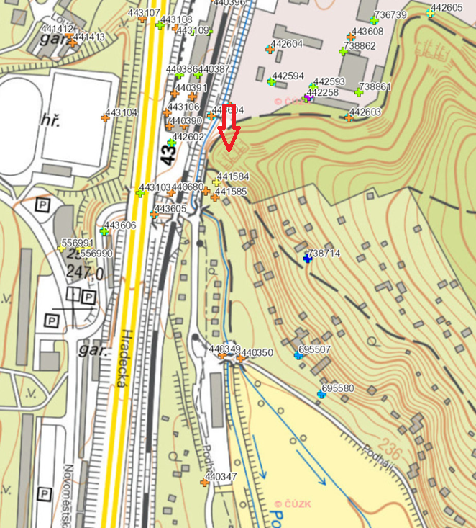

Obr. 1: Výřez z mapy vrtné prozkoumanosti

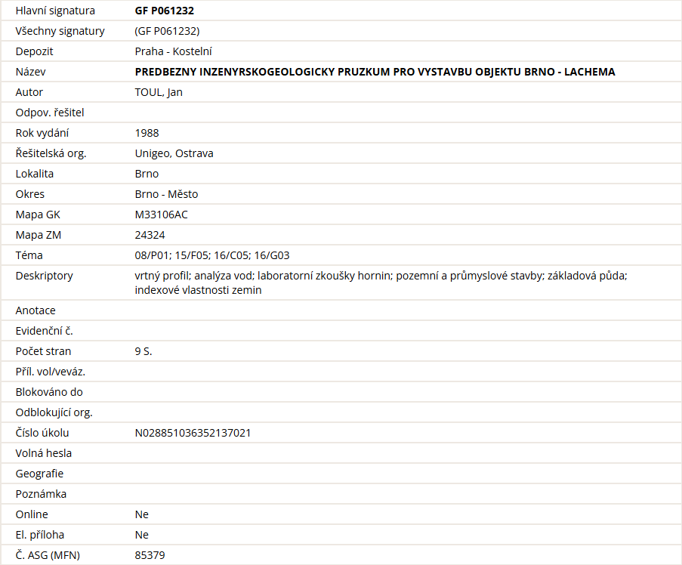

Obr. 2: Detailní informace o vybrané inženýrskogeologické průzkumné zprávě

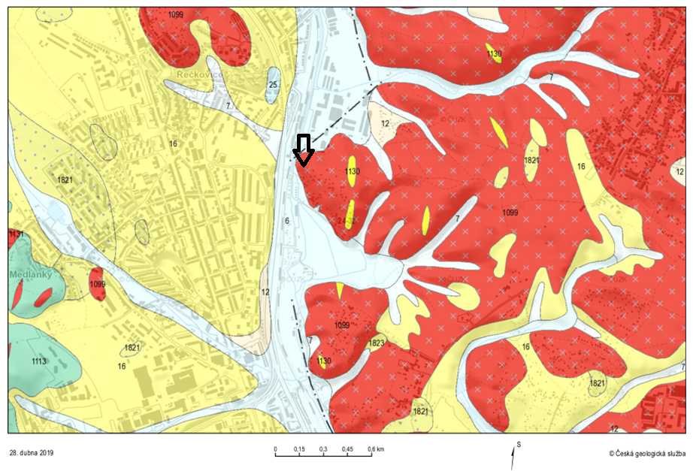

Obr. 3: Výřez z geologické mapy 1: 50 000

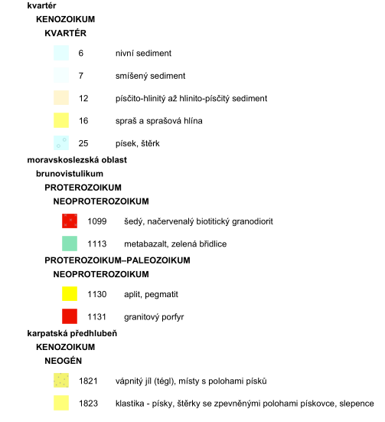

Obr. 4: Vysvětlivky ke geologické mapě

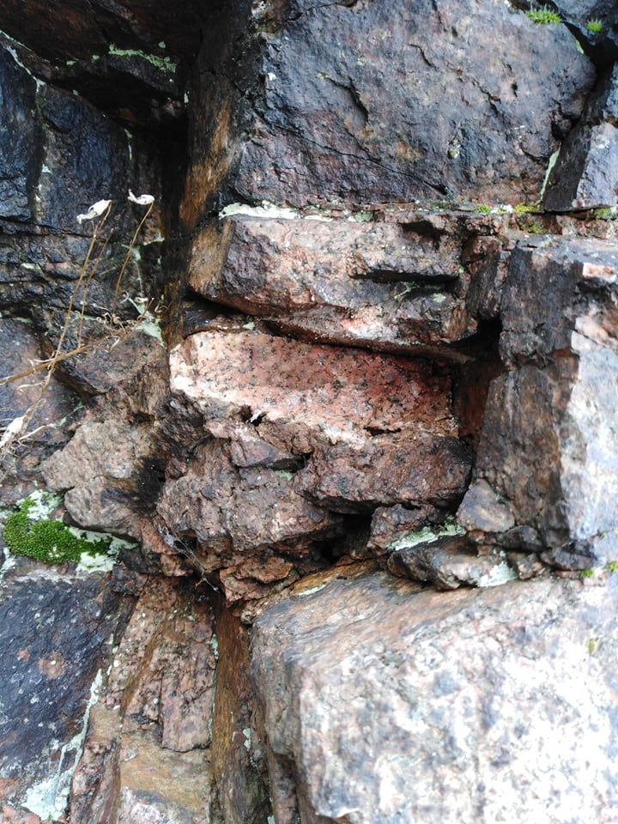 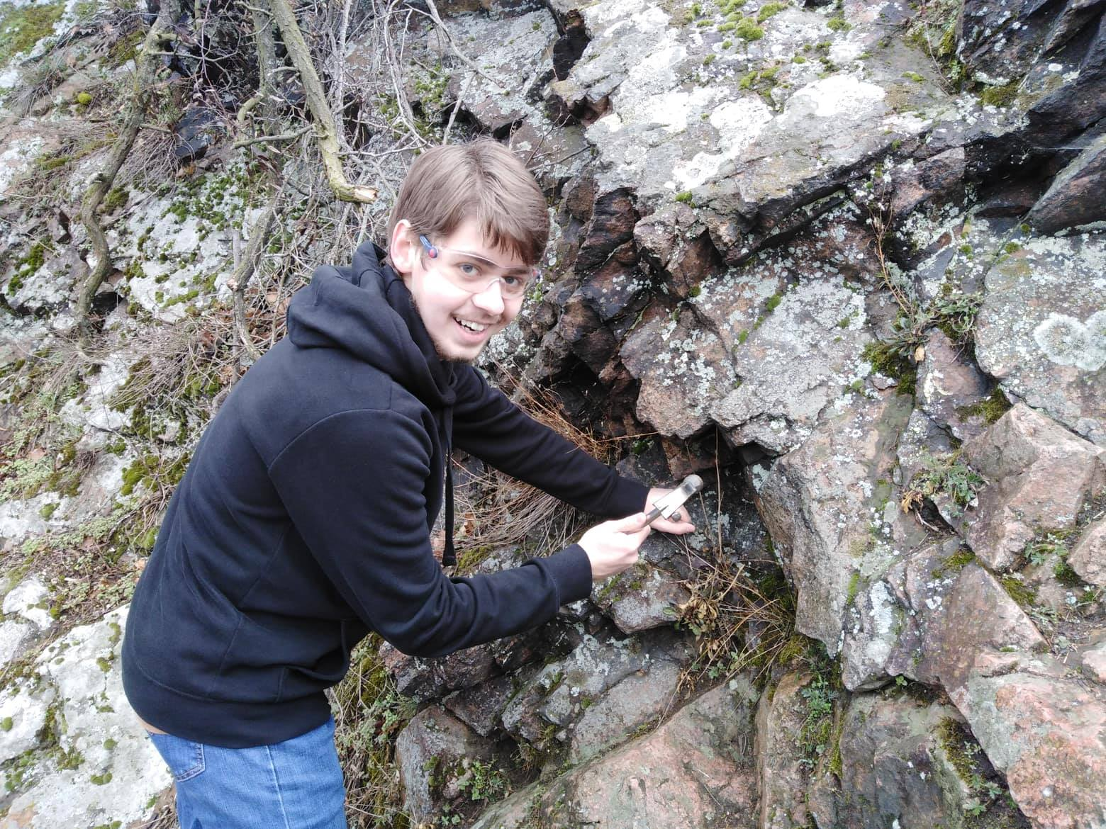

Obr. 5: Odběr vzorků

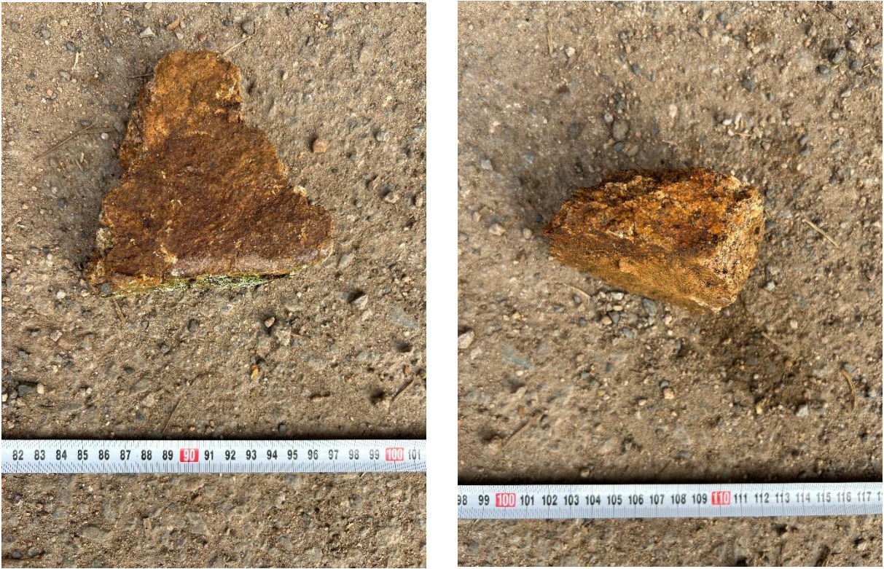

Obr. 6: Fotodokumentace odebraných úlomků granodioritu

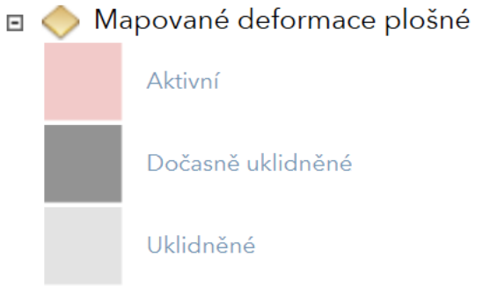

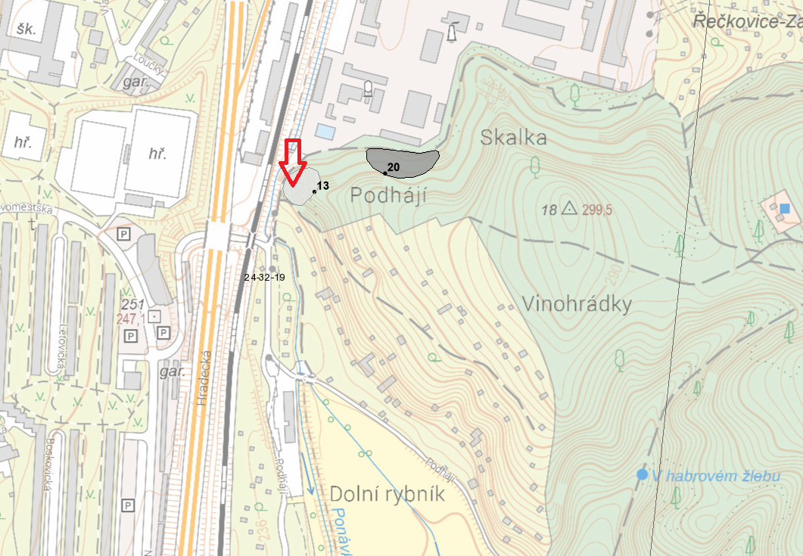

Obr. 7: Výřez z mapy svahových deformací